SOLICITAMOS MEDIACIÓN DE LA CONFERENCIA EPISCOPAL DE COLOMBIA FRENTE AL PARO DEL CAUCA Y ALTERNATIVAS DE RECUPERACIÓN Y REACTIVACIÓN SOCIO ECÓNOMICA PARA NARIÑO: ALCALDE DE PASTO
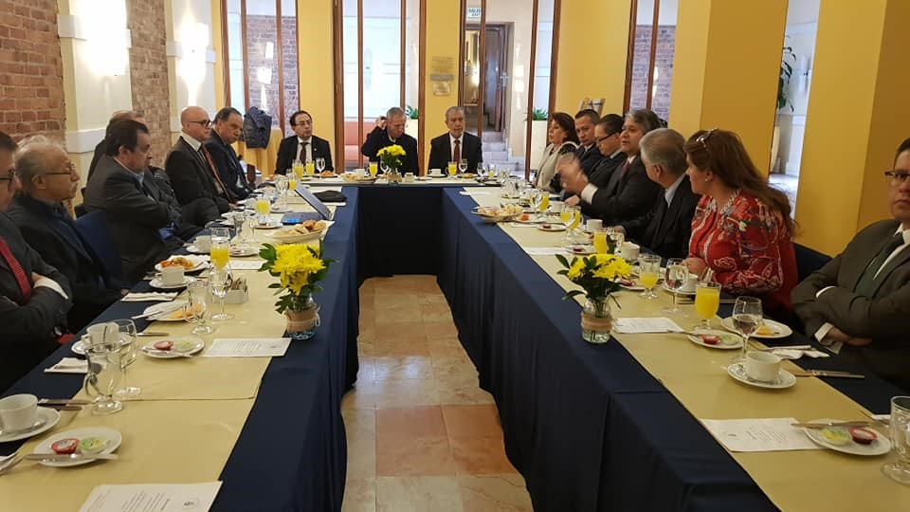
Distintas fuerzas sociales y políticas del departamento representadas por los congresistas de Nariño, ex gobernadores, ex magistrados, artistas, cultores y dirigentes sociales, acudieron de manera positiva a la reunión convocada por el alcalde de Pasto Pedro Vicente Obando Ordóñez y cumplida en Bogotá este miércoles 3 de abril, en la que se plantearon alternativas frente al paro indígena del departamento del Cauca y los efectos socio económicos generados en Nariño.
Entre las propuestas planteadas en este escenario de unidad regional, se propuso gestionar la mediación de la iglesia católica a través de la Conferencia Episcopal de Colombia, entre el gobierno nacional y la Minga indígena de Cauca que conduzca a una salida negociada entre las partes y que permita el desbloqueo de la vía panamericana, lo antes posible.
Así mismo, el mandatario local anunció que se solicitará ante el gobierno nacional, la presencia de un delegado de la Presidencia de la República en el territorio nariñense, con miras a atender de manera efectiva y oportuna la contingencia derivada del paro, y así solventar el abastecimiento de combustibles, gas, insumos hospitalarios, alimentos, demás problemáticas que puedan presentarse.
Durante este encuentro en Bogotá, también se acordó que los parlamentarios de
Nariño gestionen una audiencia con el Presidente de la República, mediante la cual se plantee la necesidad de incorporar en el Plan de Desarrollo Nacional, proyectos estructurales que contribuyan a minimizar el impacto negativo ante esta situación de crisis y el aislamiento de Nariño con el resto del país.
Así por ejemplo, la pavimentación de la vía Pasto-Mocoa, la optimización del puerto de Tumaco, el mejoramiento de la infraestructura y capacidad operativa de los aeropuertos de Pasto, Ipiales y Tumaco, la pavimentación de la doble calzada Pasto-Popayán, incluida la variante Timbío-El Estanquillo y la construcción del poliducto, serían entre otros, los principales proyectos de desarrollo requeridos por Nariño y el suroccidente del país.
Finalmente, el alcalde de Pasto sostuvo que se acordó solicitar ante el gobierno nacional, dar inicio a la elaboración de un plan de choque para la reactivación y la recuperación socioeconómica del departamento, que contemple medidas como la apertura de una línea de crédito especial, la implementación del CONPES Agropecuario, la terminación de los proyectos contemplados en el Contrato Plan y en el Plan "Todos somos Pacífico", fundamentalmente.

Somos constructores paz

Oficina de Comunicación Social
Alcaldía de Pasto

